**HTTP实验**

陈鸿绪 PB21000224 2023.10.3

**第一部分：**

1. 您浏览器运行的是HTTP 1.0还是1.1版本？服务器运行的是什么版本的HTTP？



均为1.1版本。

2. 您的浏览器向服务器表明它可以接受什么语言（如果有）？



由上可知为汉语。

3. 您计算机的IP地址是什么？gaia.cs.umass.edu服务器的IP地址是什么？

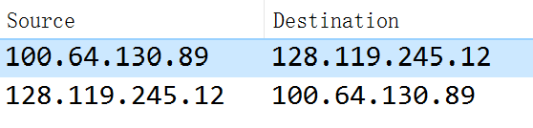

4. 从服务器返回给浏览器的状态代码是什么？

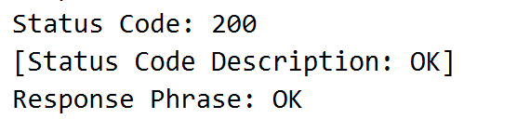

5. 您正在检索的HTML文件在服务器上最后一次修改的时间是什么时候？



注意以上显示的为GMT时间（格林威治标准时间）。

6. 有多少字节的内容被返回给您的浏览器？

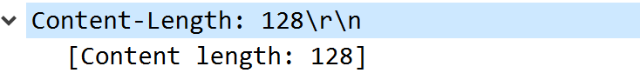

由上可知为128字节。

7. 通过检查数据包内容窗口中的原始数据，您是否看到数据包列表窗口中未显示的数据中有任何头信息？如果有，请指出一个。

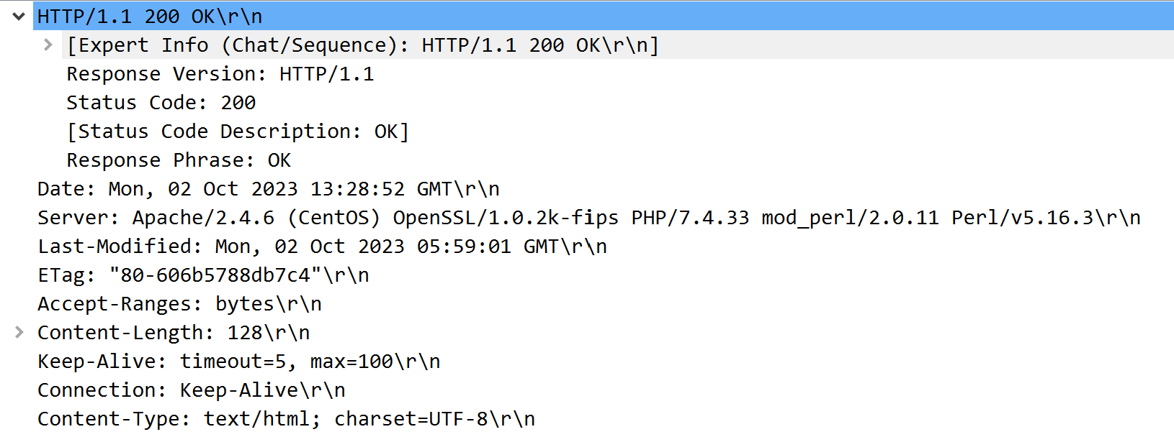

Last-Modified的数据在列表窗口未显示。

**第一部分：**

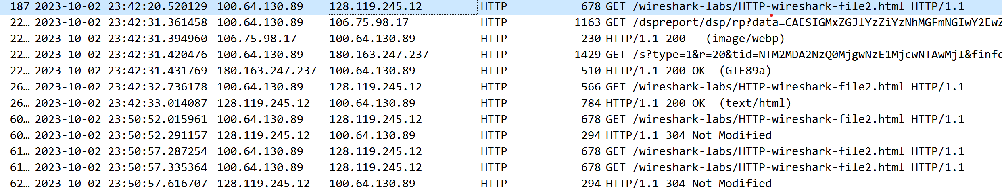

1. 检查从您的浏览器到服务器的第一个HTTP GET请求的内容。您在HTTP

GET中看到“IF-MODIFIED-SINCE”？



如上可见存在。

1. 检查服务器响应的内容。服务器是否明确返回了文件的内容？你怎么知道的？



由上可见明确返回了文件的内容。展开即可看见完全内容。

1. 现在检查从您的浏览器到服务器的第二个HTTP GET请求的内容。您在 HTTP GET中看到“IF-MODIFIED-SINCE:”，如果有，那么“IF-MODIFIED-SINCE:”头后面跟着什么信息？

经过检查，第二个没有“IF-MODIFIED-SINCE:”。

1. 服务器响应这个第二个HTTP GET返回的HTTP状态码和短语是什么？服务

器是否明确返回了文件的内容？解释原因。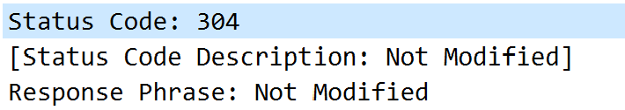

没有明确返回文件的内容，原因在于浏览器在刚浏览过该页面后具有该页面缓存。

1. 浏览器发送了多少个HTTP GET请求消息？跟踪中的哪个数据包号包含

获取权利法案的GET消息？



发送了1个HTTP GET请求，第703号包含了权利法案的GET消息。

1. 跟踪中的哪个数据包号包含与HTTP GET请求响应相关的状态码和短语？

由上一题的图可见，第708号包含了相关状态码和短语。

1. 响应中的状态码和短语是什么？
2. OK
3. 需要多少个包含数据的TCP段来承载单个HTTP响应和权利法案的文本？

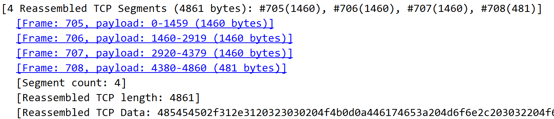

可以看见需要四个TCP段来承载单个HTTP响应和权利法案的文本。

1. 您的浏览器发送了多少个HTTP GET请求消息？这些GET请求发送到哪些

Internet地址？

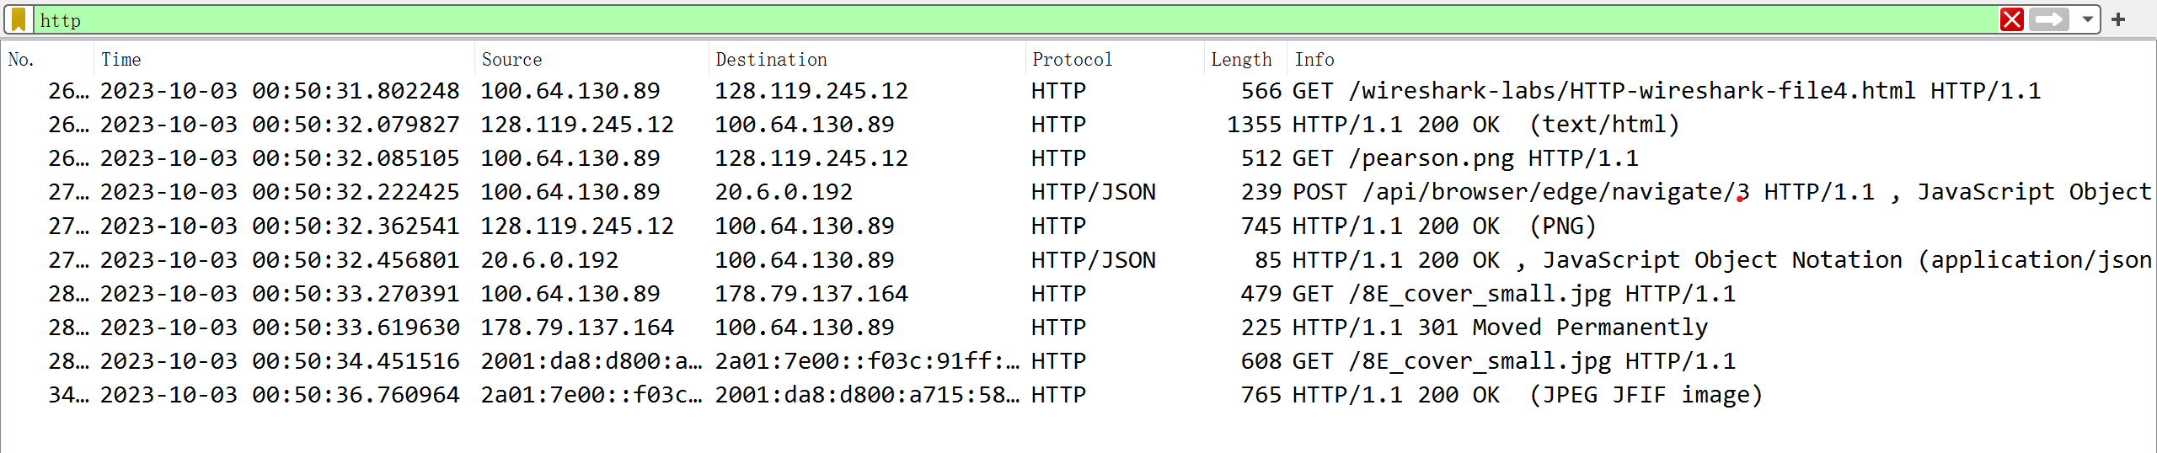

发送了四个HTTP GET请求消息，有：128.119.245.12以及178.79.137.164以及2a01:7e00::f03c:91ff:fe70:4c18 （ipv6）

1. 您能否判断您的浏览器是串行下载两个图像，还是从两个网站并行下载？请解释。





由上可见两张图片是串行下载，因为时间不同。

18. 服务器对浏览器初始HTTP GET消息的响应（状态码和短语）是什么？



由上图片可见状态码为401 短语为Unauthorized。

19. 当您的浏览器第二次发送HTTP GET消息时，HTTP GET消息中包含了什么新字段？



HTTP GET消息中包含了“Authorization”头部字段，该字段包含了输入的用户名（wireshark-students）和密码（network）。